Муниципальное автономное дошкольное образовательное учреждение

«Детский сад общеразвивающего вида с приоритетным осуществлением деятельности по художественно-эстетическому развитию детей № 22 «Тополёк».

***ПЕДАГОГИЧЕСКИЙ ПРОЕКТ***

«Театрализация с помощью модульных масок в технике оригами»

**Выполнила:**

воспитатель старшей группы

Шашкова Светлана Александровна

***г. Бердск — 2015 г.***

***«Театр – это волшебный мир.***

***Он дает уроки красоты,***

***морали и нравственности.***

***А чем они богаче, тем успешнее***

***идет развитие духовного мира детей…»***

Б. М. Теплов

Актуальность

мы знаем, что театрализованная игра привлекает всех ребят, но некоторые из них в силу своих психологических особенностей бояться групповой деятельности. Как привлечь таких малышей к театрализованным играм? Как помочь им преодолеть неуверенность в себе, научить общаться со сверстниками и взрослыми? Я считаю, что эту проблему можно решить с помощью игр – драматизаций с использованием масок оригами. Главное – создать между взрослыми и детьми отношения доброты, сердечности и любви.

Цели проекта

* Создание условий, насыщающих жизнь детей в детском саду игрой.
* Знакомство младших дошкольников с техникой оригами, различными приемами и способами действия с бумагой.
* Совершенствование моторики рук и тонких движений пальцев, что благотворно влияет на общее интеллектуальное развитие и успешное обучение в школе.
* Использование масок оригами для устранения психологических проблем.
* Развить эмоциональную сферу ребенка, заставляя сочувствовать персонажам, сопереживать разыгрываемые события.
* Развитие творческих способностей и художественного вкуса, желание создавать персонажи декорации для театрализованной деятельности.

Для достижения данной цели поставлены следующие задачи:

Задачи

1. Воспитывать доброжелательное общение друг с другом.

2. Побуждать интерес к играм-драматизациям, создавать необходимые условия для ее проведения, используя маски оригами.

3. Развивать речь детей: обогащать словарь, формировать умение строить предложения, добиваясь правильного и четкого произношения в играх-драматизациях с использованием масок оригами

Участники проекта

Дети 5 -6 лет, педагоги, родители.

Тип проекта

Творческий, групповой, долгосрочный.

Реализация проекта

*Этапы:*

* I. Организационный этап
* II. Основной этап
* III. Диагностический этап
* IV. Обобщающий этап

**Организационный этап**

В течение этого этапа я

1. Изучила методическую литературу;
2. Составила перспективный план по реализации проекта;
3. Изготовила маски оригами;
4. Провела консультации и беседы с родителями

**Основной**

**Работа по использованию игр – драматизаций проводилась в утренние часы:**

* Заучивание потешек, чистоговорок, фрагментов сказок;
* Пальчиковые игры:
* Дыхательная гимнастика

**В процессе занятий детей знакомлю детей с литературными произведениями, анализируем их, пересказываем:**

* Изготовление модульных масок;
* Игры-драматизации

**В совместной деятельности:**

Работаю по формированию темпа, ритма, логического упражнения.

**Заключительный**

* Обогащение предметно-пространственной среды.
* Формировать устойчивый интерес к технике оригами.
* Обеспечение психологического благополучия и здоровья детей
* Выставка детских работ. Представить результаты совместного творчества родителей и детей.
* Расширение и обогащения словарного запаса.
* Показ игр-драматизаций на родительском собрании с демонстрацией масок оригами

Планируемые результаты:

Эстетичность оформления уголка - театрализации;

Приобретение детьми:

- новых знаний о разновидностях техник работы с бумагой.

- умение применять маски в театрализованной деятельности

Формирование:

- эстетического восприятия детей, развитие воображения, творчества (отражение в творчестве увиденного)

- умения в организации сюжетно-ролевых игр; дидактических игр, игр драматизаций с использованием масок оригами

Совершенствовать интерес к драматизации, обогащать словарный запас, повышать уровень речевого развития.

Продуктом проектной деятельности являются памятки для

родителей, выставка масок, придуманных детьми.

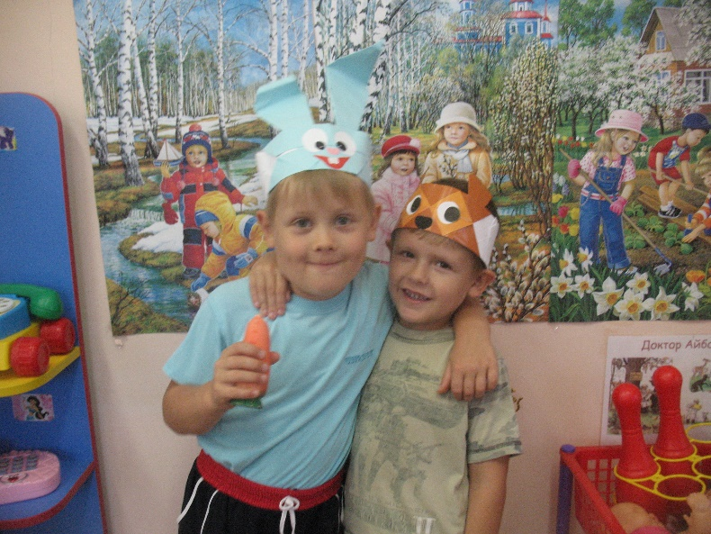

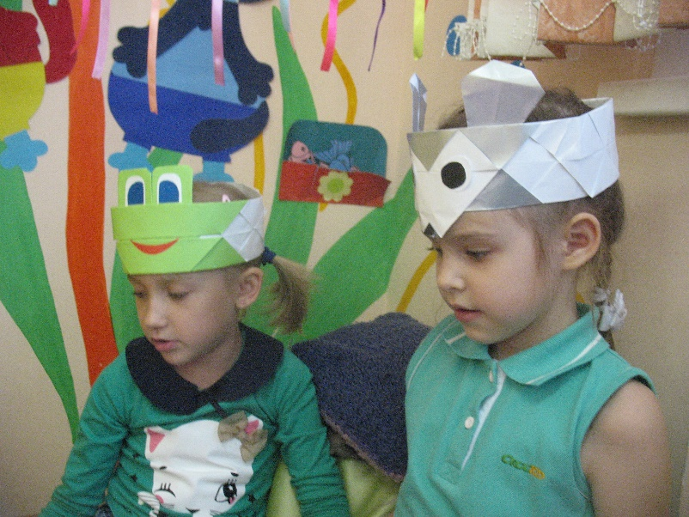

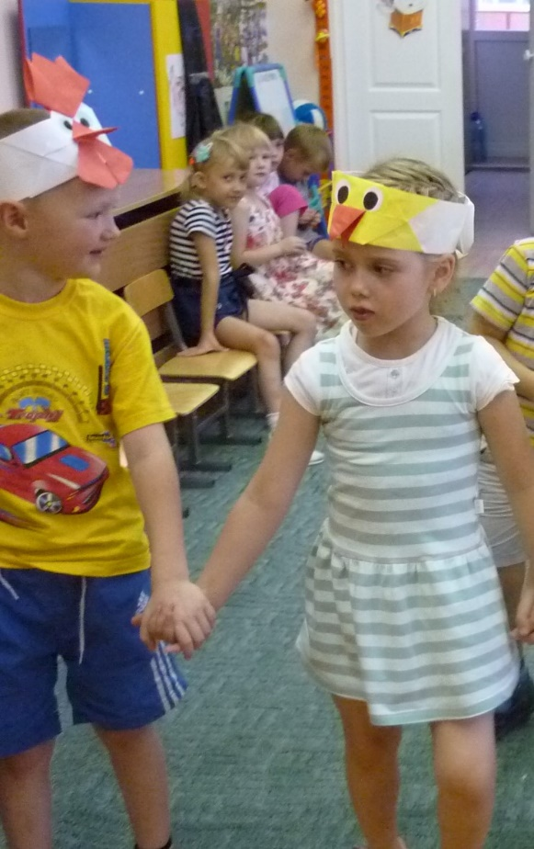

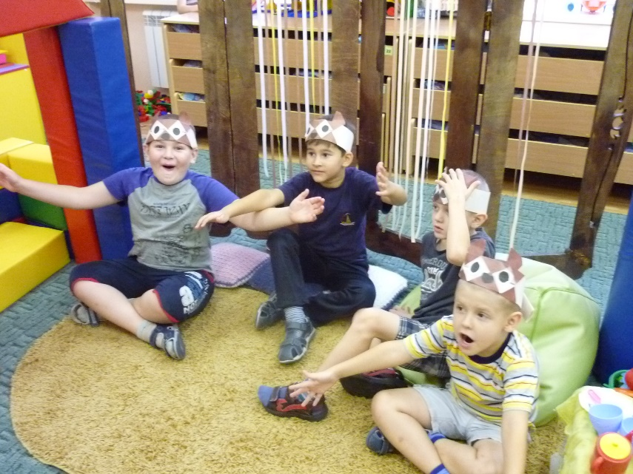

Ресурсное обеспечение проекта.

**Материально-технические:** разноцветная двухсторонняя бумага («Радуга»); ножницы, клей, фломастеры, магнитофон, пооперационные карты для складывания базовых форм и поделок, предметно-развивающая среда группового помещения, театральная студия (для обыгрывания поделок), использование мультимедиа.

**Информационные:** методическая литература, различные энциклопедии для дошкольников, пособия, схемы, таблицы, дидактические пособия, игры с конструктором, театрализованные игры. Картотека стихов, загадок, сценариев сказок.

**Финансовые:** приобретение комплектов разноцветной двухсторонней бумаги «Радуга»,белой бумаги «Снегурочка» ножницы, клей, фломастеры.

**Участники:** взаимосвязь с физкультурным и музыкальным руководителем ДОУ

приложение

**Перспективный план работы с детьми старшей группы в рамках проекта**

**«игры драматизации с использованием масок».**

**Сентябрь**

1. Тема: Орегонские маски

Задачи: Познакомить детей с орегонскими масками.

Необходимое оборудование: маски оригами из разных сказок

2. Тема: Основы актерского мастерства

Задачи: Развивать способность детей понимать состояние другого человека и уметь адекватно выразить свое мнение.

Необходимое оборудование: имитационные упражнения с использованием оригамских масок.

**Октябрь**

1. Тема: Культура и техника речи

Задачи: Развивать дикцию, речевое дыхание и правильную артикуляцию.

Учить   строить диалог, используя маски оригами.

Содержание деятельности: Ответы по содержанию сказки, звуковые упражнения, русская народная прибаутка

 Необходимое оборудование: маски оригами

2. Тема: Основы театральной культуры

Задачи: Развивать сценическому искусству, знакомить детей с видами театрального искусства (театр масок)

Содержание деятельности: Словесная игра (зайка беленький сидит)

3. Тема: Игра «Зайки»

Задачи: Формировать правильную артикуляцию, обучать прыжкам на двух ногах

Необходимое оборудование: маски оригами

**Ноябрь**

1. Тема: Игра «Зайчик и белочка»

Задачи: Развивать у детей внимание

Необходимое оборудование: маски оригами, картинки с изображением орехов, грибов, моркови, капусты, шишек и др., которые употребляют в пищу зайчик и белочка, корзинки.

2. Тема: Культура и техника речи

Задачи: Развивать дикцию, речевое дыхание и правильную артикуляцию.

Учить строить диалог. Пополнять словарный запас детей

Содержание деятельности: Игры, упражнения и загадки

Необходимое оборудование: маски оригами

Репертуар: «Гуси-гуси», «Разговор с котом», «Курочка-рябушечка»

3. Тема: Игра – драматизация «Мы в лесу построим дом»

Задачи: Развивать творческое воображение детей, учить подражать звуком и движению персонажей (медведя, лисы, зайца, ежа, белочки)

Необходимое оборудование: маски оригами, использование цветных модулей для строительства

**Декабрь**

1. Тема: Рассказ с подражанием «Бабушка и внучка»

Задачи: Учить детей имитировать движения животных, имитировать звуки, издаваемые героями рассказа

Необходимое оборудование: маски оригами, в предметном окружении с декорациями

2. Тема: Диалог: «Разговор зайчика и белочки по телефону»

Задачи: Развивать диалогическую речь. Учить детей общаться друг с другом.

Необходимое оборудование: маски оригами и трубки телефонов

3. Тема: Проведение праздников

Задачи: Обогащать детей яркими впечатлениями, создавая радостное настроение.

Вызывать желание принимать активное участие в празднике.

Необходимое оборудование: маски оригами, декорации необходимые для обстановки праздника

Репертуар: «Новый год»

**Январь**

1. Тема: «Зимняя сказка»

Задачи: Обогащать детей яркими впечатлениями, создавая радостное настроение

Необходимое оборудование: маски оригами

2. Тема: Игра-инсценировка: Стихотворение «Маша обедает»

Задачи: Побуждать к образному воплощению в роли. Учит выразительно двигаться. Учить выразительной мимике и движениям.

Необходимое оборудование: маски оригами, предметное окружение

**Февраль**

1. Тема: Игра-драматизация «Они не умеют читать...»

Задачи: Развивать интерес к играм-драматизациям. Поддерживать бодрое веселое настроение. Поощрять доброжелательное отношение друг к другу.

Необходимое оборудование: игрушки оригами, кукла Юля и предметное окружение

2. Тема: Основы актерского мастерства

Задачи: Воспитывать внимание. Развивать фантазию и воображение

Содержание деятельности: Работа у зеркала, имитационные упражнения

Репертуар: «Лиса», «Медведь», «Петушок», «Курочка», «Лягушка», «Собачка», «Котик».

3. Тема: Игра: «Веселые гуси»

Задачи: Побуждать детей эмоционально реагировать на происходящее.

Развивать умение сосредотачивать свое внимание на игрушках оригами.

Вызывать у детей радостные чувства.

Необходимое оборудование: игрушки оригами, декорации (домик с вырезанным окошком, плоскостной куст).

**Март**

1. Тема: Игра-драматизация «Сорока»

Задачи: Развивать речевые способности каждого ребенка

Необходимое оборудование: маска оригами сороки, предметы: иголки, очки, мыло, звонок, утюг, кисть

2. Тема: Сказка «Колобок»

Задачи: Содействовать пониманию сюжета сказки. Эмоционально реагировать на происходящее, воспитывать доброту, смекалку

Необходимое оборудование: игрушки оригами, домик, декорации леса

3. Тема: Сказка «Котик Петрик и мышка»

Задачи: Разыгрывание сказки. Учить произносить реплики с нужной интонацией с помощью мимики и жестов.

Необходимое оборудование: маски оригами

**Апрель**

1. Тема: Сказка «Теремок»

Задачи: Развивать воображение, фантазию детей, эмоционально раскрепощать, прививая устойчивый интерес к происходящему на сцене.

Необходимое оборудование: маска оригами, теремок.

2. Тема: Прибаутка «Тень-тень»

Задачи: Учить детей диалогу. Побуждать детей играть с игрушками оригами.

Вызвать желание слушать прибаутку

Необходимое оборудование: игрушки оригами, предметное окружение, ширма.

3. Тема: Самостоятельная игровая деятельность

Задачи: Привлечь детей к рассказыванию сказок, чтению потешек, стихов, прибауток.

Необходимое оборудование: маски оригами

Репертуар: Русские народные сказки, потешки

**Май**

1. Тема: Сказка «Как лягушонок искал папу»

Задачи: Воспитывать умение следить за развитием действия в сказке, подводить к выразительному исполнению, используя маски оригами

Необходимое оборудование: маска оригами.

2. Тема: Проведение развлечений

Задачи: Прививать любовь к театральному искусству, умение сопереживать героям сказок, эмоционально реагируя на поступки действующих лиц.

Необходимое оборудование: предметно игровая среда, маски оригами, декорации.

***формирование успешности ребенка, развитие его индивидуальных способностей.***

**Конспект непосредственно образовательной деятельности по теме: «Пингвины»**

**(техника оригами)**

**Цель**: формирование интереса к эстетической стороне окружающей действительности, удовлетворение потребности детей в самовыражении.

**Задачи**:

- развивать пространственное воображение, память, творческие навыки, мелкую мускулатуру кистей рук, концентрацию внимания,

- формировать уверенность в своих силах и способностях, знакомит с основными геометрическими понятиями;

- формировать способность следовать устным инструкциям;

- расширять коммуникативные способности;

- воспитывать наблюдательность, художественно-эстетический вкус детей, самостоятельность и аккуратность при работе.

- закреплять умение складывать базовую форму «воздушный змей» без помощи воспитателя.

**Материалы:**

- бумага цветная чёрная односторонняя;

- ножницы, клей, фломастер красный;

- аудио запись песни «Про пингвинов»;

- географическая карта.

**Ход работы:**

*Звучит песня про пингвинов.*

Воспитатель: Ребята, о каком животном говорится в этой песне? Что вы узнали из песни о пингвинах? А где живут пингвины (*на южном полюсе, в Антарктиде*). *Воспитатель на карте показывает южный полюс.*

Воспитатель:  А пингвины это животные или птицы? Почему? *(ответы детей)*. Сегодня мы с вами поговорим об этих удивительных птицах. Они живут в условиях вечной мерзлоты. Живут они большими стаями, вместе растят птенцов. Причём пингвины не вьют гнёзд, а высиживают птенцов в складках живота, держа яйцо на лапках. Пингвины не умеют летать, зато очень хорошо плавают и ныряют. Питаются они рыбой, но в море идут только взрослые пингвины, а малыши остаются на берегу на попечении нянек - пингвинов. Пингвины кормят своих детей переваренной рыбой, отрыгивая её. Это в народе называют «птичье молоко». Чтобы научить пингвинёнка плавать, родители насильно сталкивают птенца в воду, поддерживают в воде. Взрослые учат птенцов узнавать врагов и прятаться от них. Они очень дружны, и это помогает им выжить в суровых условиях.

*Воспитатель предлагает детям сделать поделку «пингвин».*

*Дети выполняют оригами по словесной инструкции и показу воспитателя.*

***Инструкция по сборке***

1. Сложите квадратный лист бумаги вдвое по диагонали. Хорошенько прогните загиб в обе стороны.

2. Загните примерно на треть углы с левой стороны от начала центрального загиба. Также хорошо прогните загиб в обе стороны.

3. Сделайте г-образные загибы, как это изображено в пункте 3 схемы сборки оригами.

4. Переверните лист бумаги на 180 градусов.

5. Сложите лист таким образом, чтобы загибы сделанные в пункте 3 схемы сборки остались снаружи.

6. Выгните самый острый угол получившегося конуса наизнанку, как это изображено на рисунке 6.

7. Затем подогните второй острый угол по направлению к тупому углу.

8. Чтобы сделать пингвину лапки, на которых он сможет устойчиво стоять, необходимо подогнуть угол, который примерно равен 90 градусам в нижней части фигурки.

9. Аналогичное тому, что описано в пункте 8 необходимо проделать и в отношении клюва.

10. Нарисуйте глаза и раскрасьте фигурку на собственное усмотрение.

**БУМАЖНЫЙ ЖУРАВЛИК»**

***ЗАНЯТИЕ ПО ОРИГАМИ***

**Цель:**  - продолжить знакомить детей с японской историей, искусством оригами;  
- воспитывать чувство сострадания, соучастия, в происходящем вокруг;  
- совершенствовать умение мастерить поделки, используя пооперационные карты. **Материал:** готовая поделка «Бумажный журавлик», пооперационные карты на каждого ребёнка, квадраты белой бумаги, песня (текст) «Бумажный журавлик».

**Ход занятия:** Когда я была маленькая, мы с девочками любили петь песню «Бумажный журавлик» и сегодня я хочу, чтобы и вы её послушали.  
1.Приехав из Японии, пройдя немало вёрст,  
Бумажного журавлика товарищ мне привёз.  
И с ним прошла история, история одна,  
Про девочку, которая была облучена.

Тебе я бумажные крылья расправлю,   
Лети и, тревожь, этот мир!  
Журавлик, журавлик,  
Бумажный журавлик ты вечно живой сувенир.

2. Когда я выйду к солнышку?- спросила у врача.  
А жизнь такая хрупкая, как на ветру свеча.  
И врач ответил девочке:  
Когда пройдёт зима   
И тысячу журавликов ты сделаешь  сама.

Тебе я бумажные крылья расправлю,   
Лети и, тревожь, этот мир!  
Журавлик, журавлик,  
Бумажный журавлик ты вечно живой сувенир

История о девочке в этой песне - настоящая. Её звали-Судака сасаки. Она жила в г. Херосима в японии. Много лет назад, когда Садако небыло на свете, на её родной город американцы сбросили атомную бомбу. Разрушились дома, погибло много людей, почернели белые цветы. Ядовитый атомный гриб превратил Хиросиму в мёртвый город.  
Когда Сасаки появилась на свет, атомного гриба уже давно не было. Но его

ядовитые частицы не исчезли, остались. Они попали в кровь маленькой девочке, и Сасаки тяжело заболела. Её положили в больницу. Девочке было очень трудно бороться с болезнью.  
Однажды её приснился сон: если она сделает 1000 журавликов из бумаги, то останется жить.  
По японской легенде, для исполнения желаний необходимо свернуть 1000 фигурок. Сасаки принялась за дело. Она работала каждый день. Её белые журавлики сидели на подоконнике, на полу, на столе… Она успела сделать 644 журавлика…  
Дети Хиросимы узнали об этом и решили помочь Сасаки. Они стали делать журавликов и приносить их в больницу. Дети из России, как и дети всего мира, узнавшие о Сасаки, посылали в Хиросиму своих бумажных журавликов.  
Но белые журавлики не смогли победить страшную болезнь Сасаки и спасти её от смерти. Сасаки умерла.  
Узнав о смерти подруги, японские дети очень опечалились. Они решили собрать деньги и построить памятник Сасаки и всем детям, погибшим от атомной бомбы.  
И вот на площади в Хиросиме появился новый памятник. Люди останавливаются около него и несколько секунд молчат. А дети приносят к памятнику бумажных журавликов.  
Это очень печальная история. Вам жалко Сусаки?  
Ребята, знаете, Сасаки верила, что журавлики исполнят её желание, и она будет здорова и будет жить. И знаете, когда мы поём песню о журавлике или делаем его из бумаги, Сасаки живёт, она рядом с нами. Знаете, давайте, и мы присоединимся к японским детям, сделаем журавликов и отправим их в Японию. У меня есть адрес Музея Мира в Хиросиме.

**Разогреваем пальчики:**

В гости к пальчику большому  
Приходили прямо из дому  
Указательный и средний  
Безымянный и последний-  
Самый малый малышок.  
Вместе пальчики-друзья,  
Друг без друга им нельзя  
.наши пальцы мастера  
За работу им пора.

Воспитатель показывает и объясняет, как делать журавлика. Напоминает, что нужно хорошо проглаживать линии

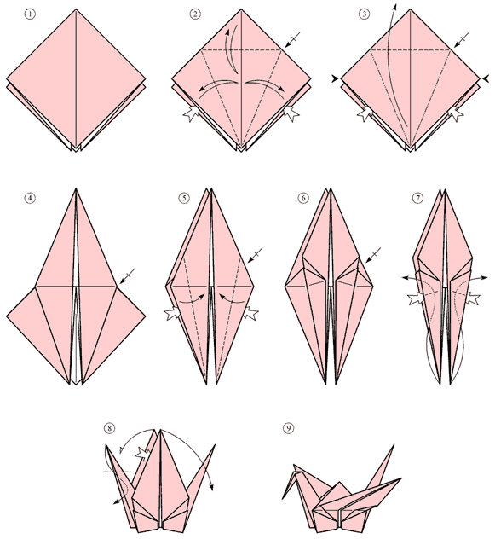

**Порядок действий:**

1. Журавлика начинаем складывать с базовой формы Квадрат

2. Раздвигаем слои бумаги по бокам и делаем три сгиба: загибаем и разгибаем правый и левый края, после чего загибаем и разгибаем верхушку фигуры. Переворачиваем, повторяем то же самое с другой стороной;

3. Аккуратно поднимаем верхний слой ромба и загибаем его кверху. Проделываем это, нажимая по бокам.

4. Переворачиваем фигуру, повторяем то же самое с другой стороной;

5. Раздвигаем по бокам слои бумаги и загибаем бока лицевого слоя фигуры к центру;

6. Переворачиваем фигуру другой стороной и проделываем то же самое, что и в прошлом пункте;

7. Теперь раздвигаем слои бумаги по бокам фигуры и заворачиваем кверху острые нижние концы. Нажимаем по бокам, выравниваем фигуру и отгибаем в стороны как вы уже догадались, нос и хвост журавлика;

8. Загибаем журавлю нос, расправляем крылья и работа готова.

(Все выполняют работу)

А сейчас давайте прикрепим своих журавликов на плакат. Пусть каждый журавлик принесёт счастье, радость, любовь взаимопонимание всем людям на нашей планете.

(Все присутствующие прикрепляют свои работы на общий плакат) Посмотрите какая красивая работа получилась, ведь каждый из нас делал журавлика с любовью.  
А теперь я хочу предложить сделать ещё одного журавлика для себя или для своего близкого человека на память. Ведь теперь мы знаем, что обозначает символ оригами японский журавлик. (Выполняется работа самостоятельно) Всем спасибо. На этом наше занятие закончено. Я думаю, что, глядя на журавлика, вы будите вспоминать наше занятие и будите стремиться делать окружающим только добро.

**Оригами.**

**Тема:** «Щенок».

**Цель:** Учить детей выполнять щенка из квадрата. Развивать мелкую моторику рук, желание самостоятельно выполнять действия, привычку сосредоточенно и кропотливо работать. Воспитывать любовь к живой природе.

**Материал:** Квадрат белой бумаги 15×15, цветные карандаши, ножницы.

**Ход занятия:**

В гости к ребятам приходит «Листочек» и предлагает выучить стихотворение, которое он недавно выучил.

Ушки, хвостик,

Лапки, носик.

Пуговками глазки,

Очень любит сказки.

Маленький, лохматый

Мой щенок, ребята.

Воспитатель предлагает ребятам сделать щенка из бумаги.

Этапы работы:

1. Сложить треугольник пополам
2. Отогните верхний угол вершины треугольника назад внутрь
3. Раскройте боковые углы треугольника и расправьте вперед в виде ушей

Пальчиковая игра: «Семья могучая»

1.В одном лесу дремучем (покачать руками над головой)

2.Жила семья могучая (сложить ладони в замок)

3.У них был дом огромный (соединить пальцы- крыша)

4.И крыша с трубой темной (поднять средние пальцы- труба)

5.Из трубы в колечки дым (колечки из пальцев)

6. «Плим, плим, плим…» (пощелкать пальцами)

Предложить детям раскрасить получившегося щенка, нарисовать глазки носик.

**Консультация для родителей**

**«Для чего нужно оригами детям»**

Новый для отечественной педагогики предмет «оригами» предполагает не только и не столько знакомство со складыванием конкретных фигурок из бумаги, но и использование радостного для ребенка занятия с целью развития у него целого комплекса навыков. Во время занятий оригами, особенно с маленькими ребятами, следует стремиться не только научить их работать с бумагой, но и развивать у них пространственное воображение, умение читать чертежи, следовать устным инструкциям родителя и удерживать внимание на предмете работы в течение длительного времени. Полезно и даже необходимо также развивать устную речь ребенка, стремиться сделать ее красивой, грамотной, научить ребенка свободному общению. На занятиях с применением оригами можно не только складывать, но и изучать русские обряды и сказки, петь, играть, сочинять истории, знакомиться с персонажами русского фольклора. Фигурки, выполненные в технике оригами, дополняют эти занятия, иллюстрируют их. Та или иная фигурка может сочетаться с загадкой, стихами, прибауткой. В процессе работы ребята и песенку выучат, и фигурку освоят!

Конструирование оригами представляет для дошкольника некоторые трудности, так как бумагу — плоский материал — надо перевести в объемные формы. Поэтому с самого начала нужно научить детей простейшим приемам складывания. Воспроизведение действий, показанных взрослым, не является для ребенка простой механической операцией. Ему приходится постоянно думать, соразмерять свои движения, следить, чтобы при сгибании противоположные стороны и углы совпадали. При слабой еще координации мелкой мускулатуры, при неразвитом

глазомере эти действия требуют от ребенка известного волевого и мыслительного напряжения.

Отношение детей к оригами существенным образом изменяется, когда им становится ясно, что из бумаги можно делать определенные поделки, игрушки.

Путем складывания бумаги по типу оригами можно получить различные поделки животных, птиц, цветов, предметов. Для достижения наибольшей выразительности поделок следует варьировать окраску и величину квадратов. Однако необходимо помнить, что на качество изделия влияет не только выбор заготовки, а, в первую очередь, тщательность, точность и аккуратность складывания и заглаживания сгибов. Поэтому, прежде всего, нужно научить детей приемам складывания квадрата. Многие фигурки, известные в оригами, начинают складывать одинаково до определенного момента. Одинаковые заготовки — это базовые формы. Например, фигурки гуся, ослика, слона сделаны на основе базовой формы оригами "воздушный змей", а фигурки лебедя, бабочки, жука сделаны на основе другой базовой формы — "двойного треугольника".

Оптимальный возраст учеников для его полного освоения - 5-6 лет. Каждое занятие может быть разбито на два отдельных урока, проводимых с перерывом в один-два дня. Обычно занятия включают несколько работ разной степени сложности.

Начинать работать можно с трехлетками. Маленькие ребята иногда боятся листа бумаги - страшно взять его в руки, сделать с ним что-то. На первых уроках с трехлетними детьми следует сначала знакомиться со свойствами бумаги как материала. Навыки работы подаются в сказочной форме. Например, можно рассказать такую немудреную сказку: «Жил-был квадратик бумаги. Пошел он погулять и видит - лужа! Подошел поближе и вдруг - бух! - упал в нее. Вот беда! Давайте посмотрим, что с ним случилось и спасем квадратик! Кто же придет нам помогать спасать его? Может быть, Лисичка?».

Во время рассказа на пол ставится тазик с водой, квадратик падает в «лужу». Появляется фигурка Лисички или другого сказочного персонажа и вместе с ней дети «спасают» квадрат - вытаскивают его, мокрого, вешают сушить...

Нередко маленькие дети не умеют правильно формировать линию сгиба - пришлепывают, а не разглаживают складку. Оказывается, таким простым и очевидным для взрослого приемам тоже надо учиться! В трехлетнем возрасте даже точно соединить два противоположных уголка квадрата бывает непросто. Поэтому следует начинать занятия с самых простых действий.

От полученной фигурки ребенку должно быть радостно! Именно тогда у него возникает желание заниматься дальше, продолжать занятия дома.

Чистота метода не должна заслонять цель. Ребенок должен получать радость от занятий, радость от того, что у него все получилось. Поэтому сложенные фигурки можно красить, украшать, оживлять любыми средствами! После раскрашивания каждая фигурка приобретает свой собственный неповторимый характер, даже если нарисованы только глаза и нос. Фигурка оживает.

Общие правила при обучении технике Оригами:

1. Заготовки для поделок дошкольникам должен готовить взрослый, а дети-школьники готовят их самостоятельно.

2. Заготовка должна иметь точно квадратную форму.

3. Бумага для оригами должна быть тонкой, упругой, хорошо сгибающейся, цветной.

4. Показ изготовления должен производиться на столе (в индивидуальной работе) или на доске (на общем занятии). Во втором случае заготовка для показа должна быть в два раза больше, чем у детей.

5. При показе не должно быть лишних поворотов и переворотов изделия.

6. Обучение складыванию каждой оригами должно быть поэтапным: показ одного приема — выполнение детьми, показ второго — выполнение детьми.

7. Линии сгибов изделия должны тщательно проглаживаться.

8. Совмещение углов и сторон в процессе складывания оригами должно быть точным.

9. После того, как игрушка будет полностью готова, необходимо повторить приемы складывания. В итоге ребенок должен уметь самостоятельно изготовить поделку от начала до конца.

**Консультация для родителей**

**«Поделки из бумаги»**

Перед многими родителями часто встает вопрос: чем занять ребенка в дороге (например, в поезде), дома или на даче в дождливый день или в долгой очереди перед дверью врача. Конечно, поделками из бумаги! Ведь найти кусок бумаги можно практически везде. К сожалению, зачастую максимум, что могут сделать родители из бумаги, — это сложить самолетик или кораблик, а ведь из бумаги можно сделать так много простых и забавных вещей. Делать поделки из бумаги настолько просто, что заниматься можно уже с годовалым ребенком. Такие занятия развивают не только фантазию, но и пространственное мышление, глазомер, мелкую моторику и усидчивость. К тому же здесь не требуется аккуратности и строгой четкости линий, как в оригами.

Листы бумаги, карандаш и ножницы — вот и все, что нужно для работы. Да, пожалуй, еще не помешает немного фантазии и творческой смекалки. Но все это быстро появляется с первым опытом.

Одна из самых простых поделок из бумаги — любимая игра нашего детства — бумажная кукла. Для нее можно вырезать бумажную одежду и аксессуары (шляпу, сумочку и т. д.) А можно вырезать несколько кукол и устроить бумажный театр.

Для куклы просто необходим бумажный домик. Маленькие дети очень любят открывать двери и окошки и смотреть, кто спрятался под ними. Чем больше окошек, тем лучше. Можно сделать волшебный замок с принцессами и привидениями, или зоомагазин, и искать за закрытыми окнами кошечек, собачек и попугаев, а можно сделать школу, в каждом окне которой ребенок может нарисовать своих одноклассников.

Освоив двухмерные поделки, можно смело переходить к вырезанию трехмерных миниатюр. Делать их гораздо проще, чем кажется. Нарисуйте на листе бумаги фигурку, например собаку, так, как будто она лежит на земле, вытянув голову, лапы и хвост. Затем вырежьте ее и согните по линиям сгиба. Нарисуйте глаза, нос, усы и т. д.

Много забавных фигурок можно сделать, используя прием «гармошка». Возьмите две длинных полоски бумаги. Сложите их в форме буквы L.

Складывайте одну полоску на другую поочередно, пока не получится длинная упругая гармошка. Добавьте страшную рожицу и лапки — и перед вами совсем не страшная, а смешная гусеница.

А если набить старыми газетами несколько бумажных пакетов и приклеить к ним такие гармошки вместо ручек и ножек, то получится целая семья забавных человечков.

Можно создать на листке бумаги маленький мультфильм. Главное — нарисовать на сложенном листке два одинаковых лица на каждой стороне. Измените только одну деталь во втором лице. Например, нарисуйте подмигивающий глаз. Туго оберните часть верхнего листа бумаги вокруг карандаша. Быстро водя карандашом вверх-вниз, увидим, как девочка нам подмигивает.

«Двигающееся лицо». Нарисуйте на лице бумаги забавную рожицу. На уровне глаз по бокам сделайте прорези и протяните через них полоску бумаги с нарисованными глазами. Двигайте полоску вправо-влево, лицо на картинке будет также двигать глазами. Если хотите, чтобы рожица показывала язык, сделайте прорезь на уровне рта и протяните туда полоску в форме языка.

Классика поделок из бумаги — гирлянда из человечков. Сложите по диагонали квадратный лист бумаги. Получившийся треугольник сложите пополам еще раз. Нарисуйте фигурку и вырежьте ее, помня о том, что руки и ноги должны остаться прикрепленными к складкам листа. Раскрасьте фигурки.

Мама с дочкой отлично проведут время, создавая бумажные украшения. Здесь очень много простора для фантазии. Можно даже сделать набор для маленькой принцессы, с короной, кольцами и колье. Склеивать украшения лучше не клеем, а полоской скотча. Наклеить скотч можно и поверх украшений, чтобы они были более блестящими и дольше сохранились.

Куда ребенок может записать свои впечатления от путешествия? Разумеется, в записную книжку, сделанную, кстати, без помощи клея или ниток! Впрочем, это может быть журнал научных наблюдений, шпионская книжка или сборник услышанных анекдотов.

1. Сложите сторону А к стороне В.

2. Сложите стороны С и D.

3. Сложите стороны Е и F.

4. Разогните обратно два раза (до шага 2) и надрежьте по красной линии по линии сгиба.

Откройте бумагу целиком и сложите стороны G и H.

5. Сложите лист к центру, так чтобы точки I и J встретились. Распрямите и разгладьте складки.

В подарок маме можно сделать красивый бумажный цветок. Начните с тычинок, потом вырежьте мелкие лепестки, а затем более крупные. Туго оберните их вокруг бумажного стебля, сделанного из скрученной бумаги, или просто вокруг карандаша.

Нарисовав на бумаге фигурку с вырезами для пальцев, можно оживить ее. Слон будет двигать хоботом, а человечки прыгать и танцевать.

«Лягушка». Сложите лист бумаги четыре раза вдоль. Согните его в виде буквы W. Нарисуйте глаза и приклейте язык. Всунув пальцы в получившиеся кармашки, можно заставить лягушку широко открывать рот и даже кусаться!

оберните их вокруг бумажного стебля, сделанного из скрученной бумаги, или просто вокруг карандаша.

Нарисовав на бумаге фигурку с вырезами для пальцев, можно оживить ее. Слон будет двигать хоботом, а человечки прыгать и танцевать.

«Лягушка». Сложите лист бумаги четыре раза вдоль. Согните его в виде буквы W. Нарисуйте глаза и приклейте язык. Всунув пальцы в получившиеся кармашки, можно заставить лягушку широко открывать рот и даже кусаться!

**Игровые упражнения на развитие ритма речи:** Игра **- драматизация «Спрятанная котлета»** (**Г. Остер)**

Цель**.**Учить детей произносить слова ритмично.  
**Ход игры.**Появляется автор в костюме сказочника.  
Автор. Здравствуйте, дорогие зрители. Сейчас мы вам покажем щенка На! На!  
(Выбегает щенок.)  
Щенок (ритмично открывая рот). Гав-тяф, тяф-тяф-тяф! (Убегает, приплясывая.)  
Автор. И котенка. Кис! Кис!  
(Выбегает котенок.)  
Котенок (умывается лапкой, оглядывается вокруг): Мяу! Мяу! (Уходит.)  
(Выбегает Щенок, в зубах у него котлета.)  
Автор. Щенок принес котлету на чердак, положил ее в уголок. (Щенок кладет котлету.)  
Щенок (пугливо озираясь). Гаф!  
Автор. Позвал он котенка.  
(Медленно и лениво, потягиваясь, выходит котенок).  
Щенок (повернувшись к котенку). Посмотри, пожалуйста, чтобы никто не утащил мою котлету, а я немножко поиграю во дворе, потом ее съем.  
Котенок (внимательно слушает, кивает). Хорошо!  
Щенок убегает. Котенок подкрадывается к котлете, хватает ее лапками, поворачивается к зрителям.  
Котенок. Мя-у! Мяу-мяу! (Радостно убегает.)  
Автор. Щенок играл во дворе.  
(Выбегает Щенок.)  
Щенок. Ав-ав! Ав-ав-ав!  
(выходит Котенок.)  
Котенок (сыто, довольно похлопывает себя лапкой по животу). Мя-у!  
Щенок. Гав!  
Автор. Заволновался Щенок.  
  
Щенок. Почему ты оставил мою котлету без присмотра?  
Котенок. Я ее спрятал!  
Щенок. А вдруг ее кто-нибудь найдет?  
Котенок *(успокаивающе махнув лапкой).*Не волнуйся.  
Я ее очень хорошо спрятал! (Похлопывает себя по животу).  
Я ее... (широко открывает и закрывает рот) съел (поглаживает себя по животу).  
Щенок поворачивается к Котенку, секунду остолбенело, стоит с широко открытым ртом, потом бросается с лаем на Котенка сердито фыркает, шипит и убегает, закрыв лапками голову. Щенок опускает голову и, жалобно повизгивая, уходит.

**Развиваем логическое ударение.**

**Игра - драматизация «Про котенка»**

**Цель.**В процессе игры детям прививается любовь и привязанность к животным, умение сопереживать попавшим в беду зверям. Учить детей выделять слова в тексте, определять выраженье фразы, либо это вопрос, либо это восклицательный знак.  
  
**Ход игры.**Педагог сообщает детям, что к ним в гости пришли девочка Маша со своей мамой и дедушкой, которые расскажут им интересную историю о своем маленьком друге. Роли в игре исполняет педагог, используя для этого кукол, а при повторном исполнении - сами дети.

Девочка Маша вбегает в комнату с котенком.   
Девочка. Я нашла в саду котенка...   
Он мяукал тонко - тонко,   
Он мяукал и дрожал.   
Может быть, его побили,   
Или в дом пустить забыли,   
Или сам он убежал?   
Мама!   
Мама. Лучше не проси,  
Где взяла, туда неси!  
Девочка. Летом я бы не просила,  
Но сейчас темно и сыро!  
Мама!  
Мама. У меня забот без котенка –  
Полон рот!  
Где живут лесные звери?   
Девочка. В норке... В логове... В пещере...   
Иль в каком-нибудь дупле!  
Вместе с матерью в тепле!  
А у этого зверька  
Ни кормушки, ни кутка...   
Мама. Прекрати волынку эту!  
  
Дедушка. Что за шум, а драки нету!   
Почему в слезах девчонка?   
Девочка. Я нашла в лесу котенка,  
Только мама...   
Дедушка. Стой, стой, стой,  
Где найденыш этот? Ой!  
До чего же страшный зверь!  
Вот что сделаем теперь:  
Ты пойди к себе, умойся  
И немножко успокойся.  
Да найденному плеснуть  
Молочка не позабудь...   
Дедушка. Разве ты забыла, *(к маме)*  
Как у нас в семействе было:  
Две собаки, два кота!  
Куры, гуси. Красота!  
Не могу поверить, чтобы...   
Мама. У котов в шерсти микробы!  
И собаки и коты  
Все заразны!..   
Дедушка. Это ты  
Говоришь слова такие?  
Без любви к животным злые  
Вырастают дети...  
Дочь!  
Ты отбрось сомненья прочь,  
Разреши коту остаться...  
Ну, куда ему деваться?  
Оставляем,   
Значит?  
Мама. Да!   
Дедушка. Внученька, иди сюда!  
Все уладилось   
Прекрасно!  
Девочка. Он хорошенький ужасно.  
  
Мама! Дедушка!   
Дедушка. Ну вот, как по маслу все   
идёт.  
Если б каждому ребенку  
По щенку или котенку,  
Не осталось бы зверька  
Без кормушки и кутка.

**Методическая литература:**

1. Использование проектной деятельности в детском саду: Методическое пособие/под ред. Бабыниной Т.Ф., Яруллиной Е.Х.- Казань: РИЦ, 2011г.

2. Афонькин С. Ю. Уроки оригами в школе и дома / С. Ю. Афонькин, Е. Ю. Афонькина. – М.: Аким, 1996. – 207 с.

3. Бехтерев В.М. Умом и сердцем / В.М. Бехтерев. – М.: Издательство политической литературы, 1982. – 284с

4. Тарабарина Т.И. Оригами и развитие ребенка / Т.И. Тарабарина. – Ярославль: Академия развития, 1997. – 222 с.